
INSTRUKCJA OBSŁUGI – PL
IN 1979 Wioślarz inSPORTline Ocean
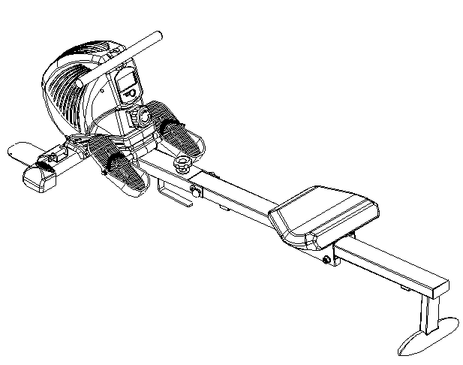
SPIS TREŚCI
ŚRODKI OSTROŻNOŚCI 3
PARAMETRY TECHNICZNE 4
ELEMENTY DO MONTAŻU 5
MONTAŻ 6
LISTA CZĘŚCI 6
ETAPY MONTAŻU 7
KROK 1: MONTAŻ PRZEDNIEGO STABILIZATORA 8
KROK 2: MONTAŻ SIODEŁKA 8
KROK 3: POŁĄCZENIE SZTYCY SIEDZISKA I RAMY GŁÓWNEJ 9
KROK 4: MONTAŻ PEDAŁÓW 9
KROK 5: MONTAŻ METALOWYCH PEDAŁÓW 10
KONSOLA 10
ROZGRZEWKA 11
JAK ĆWICZYĆ NA WIOŚLARZU TRENINGOWYM? 13
KONSERWACJA 14
PRZECHOWYWANIE 14
WAŻNE UWAGI 14
OCHRONA ŚRODOWISKA 15
WARUNKI GWARANCJI, ZGŁOSZENIA GWARANCYJNE 15

ŚRODKI OSTROŻNOŚCI
- Przeczytaj uważnie niniejszą instrukcję przed pierwszym użyciem produktu i zachowaj ją na przyszłość.
- Przestrzegaj wszystkich ostrzeżeń i środków ostrożności, w tym wskazówek dotyczących poszczególnych etapów montażu. Używaj produktu zgodnie z jego przeznaczeniem.
- Po montażu sprzętu, postępuj zgodnie z niniejszą instrukcją, aby zachować bezpieczeństwo. Poinformuj innych użytkowników o zasadach bezpiecznego użytkowania.
- Przechowuj sprzęt z dala od dzieci i zwierząt domowych. Nie pozwól, aby dzieci bawiły się
w pobliżu urządzenia. Tylko dorosłe osoby mogą montować i użytkować sprzęt.
- Przed uruchomieniem programu ćwiczeń, zasięgnij porady lekarza. Jest to wskazane zwłaszcza w przypadku osób z problemami zdrowotnymi lub osób przyjmujących lekarstwa, które wpływają na tętno, ciśnienie krwi lub poziom cholesterolu.
- Obserwuj sygnały, które wysyła Ci Twój organizm. Jeśli wystąpią jakiekolwiek problemy (ból, ucisk w klatce piersiowej, nieregularne tętno, duszności, zawroty głowy lub nudności), natychmiast przerwij ćwiczenia. Niewłaściwa forma treningu może spowodować poważne problemy zdrowotne lub urazy.
- Umieść urządzenie na płaskiej, suchej i czystej powierzchni i zachować bezpieczny odstęp
od innych przedmiotów (co najmniej 0,6 m). Użyj maty ochronnej, by zabezpieczyć dywan lub podłogę.
- Zakładaj odpowiednie, sportowe ubrania i buty. Unikaj zbyt luźnej odzieży.
- Nie używaj sprzętu na zewnątrz.
- Przed każdym użyciem sprawdź, czy urządzenie nie jest uszkodzone. Regularnie sprawdzaj wszystkie śruby i nakrętki. Powinny być mocno dokręcone. W razie potrzeby dokręć
je ponownie. Dla zachowania swojego bezpieczeńsywa, nigdy nie używaj uszkodzonego lub nadmiernie wyeksploatowanego urządzenia.
- Jeśli zauważysz ostre krawędzie, przerwij użytkowanie urządzenia.
- Jeśli słyszysz nietypowe dźwięki pochodzące z urządzenia, przerwij ćwiczenia.
- Żaden element urządzenia nie powinien wystawać ani blokować ruchów użytkownika. Sprzęt może być użytkowany tylko przez jedna osobę w tym samym czasie.
- Urządzenie nie jest przeznaczone do celów terapeutycznych.
- Podczas podnoszenia I transport urządzenia, zachowaj szczególną ostrożność. Aby uniknąć zranienia, stosuj odpowiednie techniki podnoszenia lub skorzystaj z pomocy innych osób
- Nie dokonuj samodzielnie żadnych modyfikacji sprzętu. W razie potrzeby, skontaktuj się
z autoryzowanym serwisem.
- Ograniczenie wagowe: 120 kg
- Kategoria: HC (zgodnie z normą EN957) – przeznaczony do użytku domowego.
- OSTRZEŻENIE! Pomiary tętna mogą nie być w pełni dokładne. Nadmierny wysiłek podczas treningu może prowadzić do poważnych obrażeń, a nawet śmierci. Jeśli poczujesz się słabo, natychmiast przerwij ćwiczenia.

PARAMETRY TECHNICZNE
Waga koła zamachowego | 6 kg
Kontrola rezystancji | ręczna
Poziom oporu | 8
Długość podróży | 111 cm
Układ hamulcowy | magnetyczny
Koła transportowe | tak
Odbiornik pasa piersiowego | tak, dla nieszyfrowanego sygnału analogowego 5kHz  rekomendowany Polar T34 (zasięg 4m, bez możliwości wymiany baterii) lub Sigma 5kHz (zasięg 1m, z możliwością wymiany baterii)
Składana rama | tak
Wymiary całkowite | d 175 x s 51 x w 75 cm
Wymiary po złożeniu | d 85 x s 51 x w 118 cm
Maksymalny wzrost użytkownika | 195 cm
Maksymalna ładowność | 120 kg
Waga | 25 kg
Źródło prądu | bateria
Kategoria | HC (zgodnie z EN957)
Przeznaczenie | domowe

ELEMENTY DO MONTAŻU
Do zestawu dołączone są wszystkie części niezbędne do montażu, takie jak śrubokręt, klucz wielofunkcyjny, podkładki, nakrętki, śruby. Wszystkie te części są zapakowane w karton lub blister. Poniżej znajduje się rysunek przedstawiający wykaz narzędzi montażowych.

MONTAŻ
Przed montażem urządzenia należy zapoznać się z poniższym schematem, aby móc prawidłowo przeprowadzić montaż zgodnie z numeracją poszczególnych części.
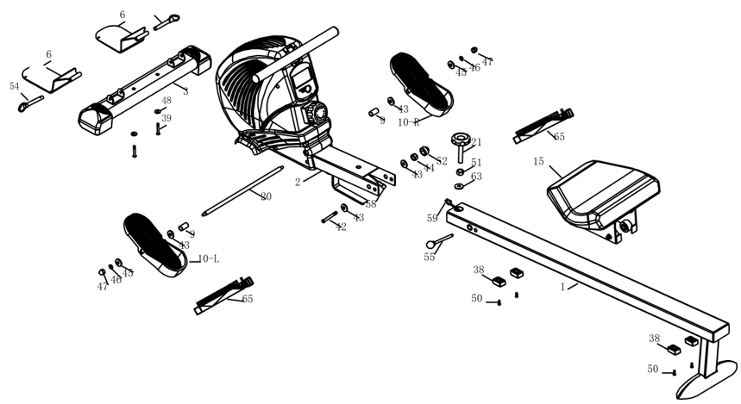

LISTA CZĘŚCI
Nr | Nazwa | Ilość | Nr | Nazwa | Ilość
1 | sztyca | 1 | 35 | osie koła zamachowego | 1
2 | rama główna | 1 | 36 | koło pasowe (zawiera 2 szt. łożysk 6000) | 1
3 | zestaw przedniego stabilizatora | 1 | 37 | plastikowa rurka paska (1) | 2
4 | umocowanie siedziska | 1 | 38 | ogranicznik siedziska | 4
5 | kierownica | 1 | 39 | Śruba M10*52 | 2
6 | metalowy pedał | 2 | 40 | Podkładka płaska M6 | 4
7 | element dekoracyjny | 1 | 41 | Śruba M4*20 | 10
8 | pokrowiec na koło podsiodłowe | 2 | 42 | 1/2*100 śruba | 1
9 | podkładka pod pedały | 2 | 43 | podkładka płaska OD22*ID13*2.0T | 4
10 | prawy i lewy pedał | 2 | 44 | 1/2 nakrętki nylonowej | 1
11 | lewa pokrywa | 1 | 45 | podkładka płaska OD22*ID8.5*2.0T | 2
12 | prawa osłona | 1 | 46 | Podkładka sprężysta M8 | 2
13 | lewa zaślepka przedniego stabilizatora | 1 | 47 | Nakrętka M8 | 2
14 | prawa zaślepka przedniego stabilizatora | 1 | 48 | podkładka płaska OD20*ID10.5*2.0 | 5
15 | siedzenie | 1 | 49 | Nakrętka M10 | 2
16 | komputer | 1 | 50 | Śruba M8*25 | 4
17 | Zestaw TCD | 1 | 51 | nakrętka M12*1.75 | 1
18 | pianka na kierownicę | 2 | 52 | 1/2 nylonowa osłona nakrętki | 1
19 | zaślepka na kierownicę | 2 | 53 | Śruba M6 * 16 | 4
20 | osie pedałów | 1 | 54 | metalowy trzpień pedału | 2
21 | pokrętło połączenia | 1 | 55 | szpilka blokująca | 1
22 | koło zamachowe | 1 | 56 | podkładka płaska OD16*ID8.5*1.5T | 4
23 | małe koło pasowe | 1 | 57 | podkładka płaska OD14*ID8.5*2.0T | 4
24 | śruba M6 * 67 | 2 | 58 | górna część linii czujnika | 1
25 | zestaw sprężyn | 1 | 59 | linia czujnika pod sekcją | 1
26 | Śruba M6 * 40 | 2 | 60 | ∮Śruba 9.96*16*M8*13 | 4
27 | pasek | 1 | 61 | Śruba M8*115 | 2
28 | wewnętrzny zestaw magnetyczny | 1 | 62 | Nakrętka nylonowa M8 | 6
29 | Nakrętka nylonowa M6 | 4 | 63 | podkładka płaska OD32*ID13.5*2.0T | 1
30 | gumowy pierścień | 1 | 64 | Śruba M10*48 | 1
31 | plastikowa rurka na pasek (2) | 2 | 65 | pasek na pedał | 2
32 | koło (2) | 4 | 66 | zaślepka rury podsiodłowej | 1
33 | Śruba M4*16 | 2 | 67 | zestaw tylnego stabilizatora | 1
34 | koło(1) | 4

ETAPY MONTAŻU
Przed montażem proszę spojrzeć na rysunek poniżej, aby poprawnie zmontować wioślarz zgodnie z numeracją.

KROK 1: MONTAŻ PRZEDNIEGO STABILIZATORA
Umieść przedni zestaw stabilizujący（3）pod ramą główną, przymocuj za pomocą śrub M10*52（39）i podkładek płaskich OD20*ID10.5*2.0T (48).
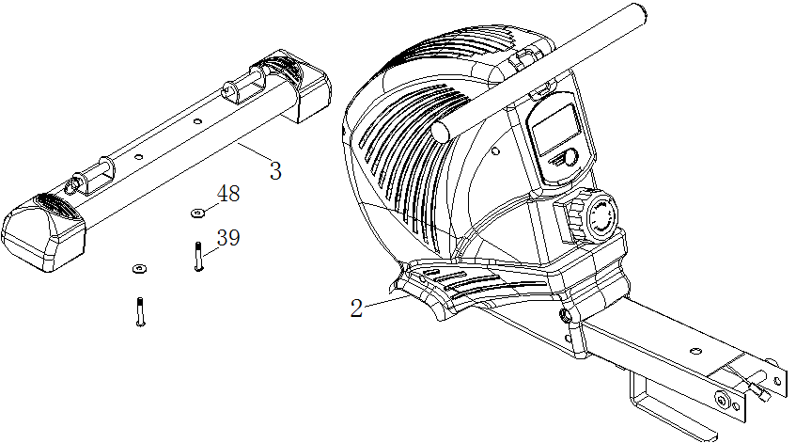

KROK 2: MONTAŻ SIODEŁKA
Odkręć 4 śruby M8*25 (50) i 4 ograniczniki siedziska (38), które są wstępnie zamontowane pod sztycą (1).
Włóż siedzisko (15) do sztycy (1), zablokuj 4 śrubami M8*25 (50) i 4 ogranicznikami siedziska (38).

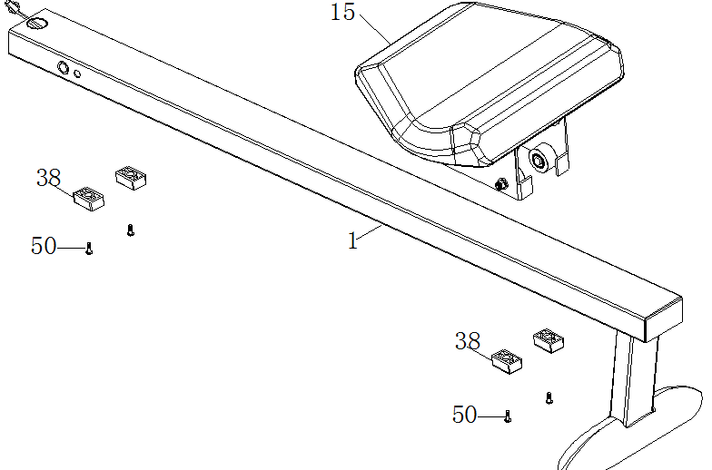

KROK 3: POŁĄCZENIE SZTYCY SIEDZISKA I RAMY GŁÓWNEJ
Odkręć 1 śrubę 1/2*100 (42), 2 podkładki płaskie OD22*ID13*2.0T (43), 1 nakrętkę nylonową 1/2 (44) i 1 osłonę nakrętki nylonowej 1/2 (52), które są wstępnie zamontowane na ramie głównej. Połącz górną sekcję przewodu czujnika (58) z przewodem czujnika dolnej sekcji (59).
Włóż sztycę (1) do ramy głównej (2), włóż kołek ramy głównej (55) do ramy głównej i sztycy (1), zablokuj 1 szt. 1/2*100 (42), 2 podkładkami płaskimi OD22*ID13* 2.0T (43), 1 nakrętką nylonoweą 1/2 (44) i 1 osłoną nakrętki nylonowej 1/2 (52).
Połącz sztycę i ramę główną ze sworzniem łączącym (21), nakrętką M12*1.75 (51) i płaską podkładką OD32*ID13.5*2.0T (63).
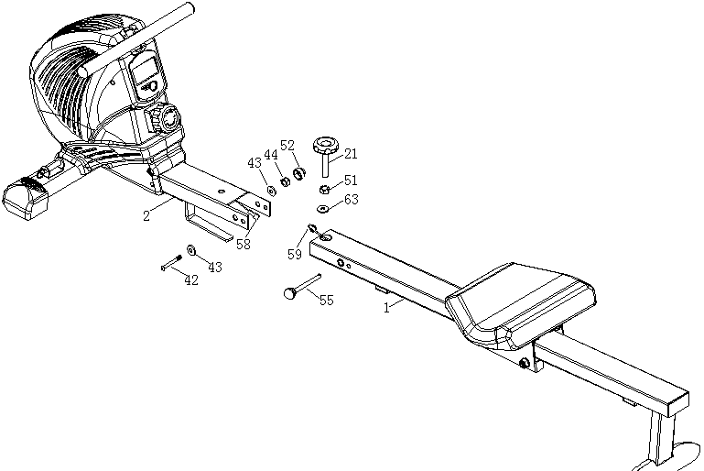

KROK 4: MONTAŻ PEDAŁÓW
Włóż osie pedałów (20) do otworu w ramie głównej. Włóż 2 podkładki szczelinowe pedałów (9), 2 podkładki płaskie OD22*ID13*2.0T (43), 2 pedały (10-L, 10-R) do osi pedałów (20), przymocuj za pomocą 2 podkładek płaskich OD22*ID8.5 *2.0T (45), 2 podkładek sprężynowych M8 (46), 2 nakrętek M8 (47), dokręć kluczem 6 mm i kluczem do tulei. Załóż pasek pedału (65) na pedał.
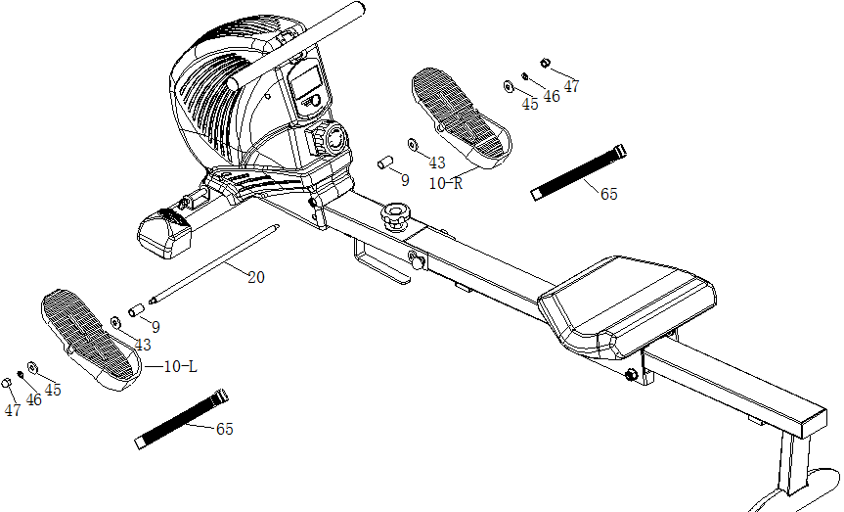

KROK 5: MONTAŻ METALOWYCH PEDAŁÓW
Wyjmij metalowy kołek pedału (54), który jest wstępnie zamontowany na przednim stabilizatorze (3), włóż metalowy pedał (6) do metalowego elementu w kształcie litery U na przednim zestawie stabilizatora (3), włóż i zablokuj metalem trzpień pedału (54).
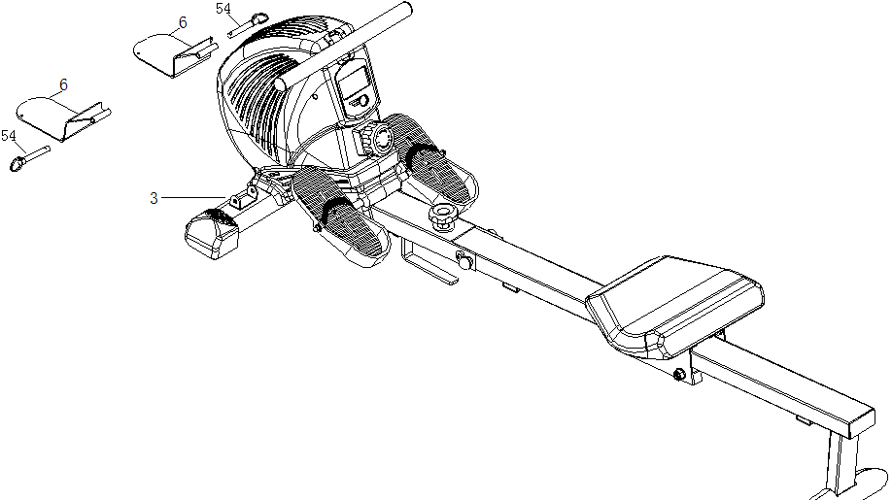

KONSOLA
Przycisk MODE
Naciśnij przycisk, aby wybrać funkcję wyświetlania.
Przytrzymaj przycisk przez 2 sekundy, aby zresetować wszystkie funkcje.
FUNKCJE
SCAN: Po wybraniu trybu SCAN konsola automatycznie wyświetli funkcje: czas, liczbę pociągnięć, całkowitą liczbę pociągnięć, kalorie, liczbę pociągnięć na minutę. Każda funkcja jest wyświetlana przez 6 sekund.
TIME: wyświetla czas treningu
COUNT: wyświetla liczbę podciągnięć na trening
TOTAL COUNT: wyświetla całkowitą liczbę pociągnięć
CALORIES: Wyświetla przybliżoną liczbę spalonych kalorii
COUNT/MIN: Wyświetla liczbę pociągnięć na minutę
PULSE RATE: Przyciskiem MODE wybrać PULSE i zapiąć pas piersiowy (polecamy Polar T34 zasięg 4m, bez możliwości wymiany baterii lub Sigma 5kHz zasięg 1m, z możliwością wymiany baterii).
AUTOMATYCZNE WYŁĄCZANIE: Jeśli trenażer nie wykryje żadnego sygnału przez 4 minuty, wyłączy się.
PARAMETRY
FUNKCJE | AUTO SCAN | Co 6 sekund
FUNKCJE | TIME (czas) | 0:00 – 99:59 (min : sekund)
FUNKCJE | COUNT (licznik pociągnięć) | 0 - 9999
FUNKCJE | TOTAL COUNT (całkowita liczba pociągnięć) | 0 - 9999
FUNKCJE | COUNT/MIN (liczba pociągnieć/min) | 0 - 1200
FUNKCJE | CALORIES (kalorie) | 0 – 9999 Kcal
FUNKCJE | PULSE (tętno) | 40 – 240 BPM
Typ baterii |  | 2x AA lub UM-3
TEMPERATURA UŻYTKOWANIA |  | 0°C - +40°C
TEMPERATURA PRZECHOWYWANIA |  | -10°C - +60°C

ROZGRZEWKA
Regularne ćwiczenia zaczynają się od rozgrzewki, a kończą na ćwiczeniach spoczynkowych. Rozgrzewka powinna przygotować organizm do kolejnego obciążenia. Ćwiczenia spoczynkowe powinny wtedy zapobiegać urazom i skurczom mięśni. Wykonaj rozgrzewkę i ćwiczenia odpoczynkowe zgodnie z poniższą tabelą.
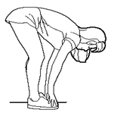 | Skłony w przód  Pochyl się do przodu. Utrzymuj rozluźnione plecy i ramiona i pochyl się do przodu na palcach. Przytrzymaj w tej pozycji przez 15 sekund. Ugnij lekko kolana.
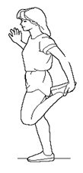 | Rozciąganie mięśni czworogłowych ud  Oprzyj się jedną ręką o ścianę. Połóż drugą rękę za sobą i chwyć stopę. Przyciągnij ją do swoich pośladków. Przytrzymaj przez 30 sekund i powtórz z drugą nogą.
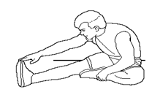 | Kolana  Usiądź i wyprostuj prawą nogę. Umieść podeszwę lewej stopy na wewnętrznej stronie prawego uda. Wyciągnij prawą rękę do końca wyciągniętej nogi. Przytrzymaj przez 15 sekund i zwolnij. Powtórz również z lewą stopą.
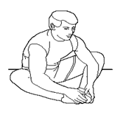 | Mięśnie wewnętrzne ud  Usiądź na podłodze ze złączonymi palcami. Kolana skierowane na zewnątrz. Przyciągnij stopy do pachwiny. Opuść kolana. Przytrzymaj przez 30-40 sekund, jeśli to możliwe.
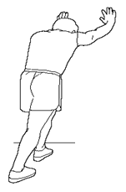 | Łydki I ścięgna Achillesa  Oprzyj się o ścianę z jedną nogą do tyłu i rękami do przodu. Rozciagnij prawą stopę i zostaw lewą stopę na ziemi. Zegnij lewą nogę i popchnij do przodu, popychając biodra do ściany. Przytrzymaj przez 30-40 sekund. Trzymaj nogi napięte i powtórz z drugą nogą.
Faza ćwiczeń
To etap, w którym wkładasz wysiłek. Po regularnym stosowaniu mięśnie nóg staną się bardziej elastyczne. Pracuj we własnym tempie, ale pamiętaj, aby przez cały czas utrzymywać stałe tempo. Tempo pracy powinno wystarczyć, aby podnieść tętno do strefy docelowej pokazanej na poniższym wykresie.
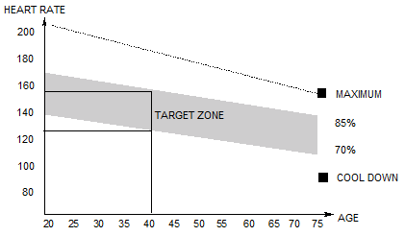
Faza wyciszenia
Ten etap ma na celu rozluźnienie układu sercowo-naczyniowego i mięśni. To powtórka fazy rozgrzewki. Najpierw zmniejsz tempo i kontynuuj w tym wolniejszym tempie przez około 5 minut, zanim zejdziesz z wioślarza. Ćwiczenia rozciągające należy teraz powtórzyć, ponownie pamiętając, aby nie zmuszać ani nie szarpać mięśni do rozciągania.
Gdy staniesz się sprawniejszy, możesz potrzebować trenować dłużej i ciężej. Wskazane jest, aby trenować co najmniej trzy razy w tygodniu, a jeśli to możliwe, rozłóż treningi równomiernie w ciągu tygodnia.
UJĘDRNIENIE MIĘŚNI
Aby wzmocnić mięśnie podczas ćwiczeń, będziesz musiał ustawić dość wysoki opór. Spowoduje to większe obciążenie mięśni nóg i może oznaczać, że nie będziesz mógł trenować tak długo, jak chcesz. Jeśli chcesz poprawić swoją kondycję, musisz zmienić program treningowy. Powinieneś trenować normalnie podczas fazy rozgrzewki i schładzania, ale pod koniec fazy ćwiczeń powinieneś zwiększyć opór, aby twoje nogi pracowały ciężej. Będziesz musiał zmniejszyć prędkość, aby utrzymać tętno w strefie docelowej.
UTRATA WAGI
Ważnym czynnikiem jest tutaj ilość włożonego wysiłku. Im ciężej i dłużej pracujesz, tym więcej kalorii spalisz. To tak samo, jakbyś trenował, aby poprawić swoją kondycję, a różnica jest celem.

Ćwiczenia podstawowe
- Usiądź na siodełku i przymocuj stopy do pedałów za pomocą pasków na rzepy. Następnie chwyć drążek do wiosłowania.
- Przyjmij pozycję wyjściową, pochyl się do przodu z wyprostowanymi ramionami i ugiętymi kolanami, jak pokazano (Rys. 1).
- Odepchnij się do tyłu, jednocześnie prostując plecy i nogi (Rys 2).
- Kontynuuj ten ruch, aż pochylisz się lekko do tyłu, na tym etapie powinieneś wyciągnąć ręce z boku. (Rys3). Następnie wróć do etapu 2 i powtórz. Patrz poniżej.
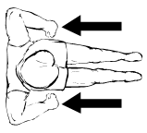 | 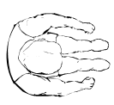 | 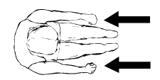
Rysunek 1 | Rysunek 2 | Rysunek 3

Czas na trening
Wioślarstwo jest forsowną formą ćwiczeń, dlatego najlepiej zacząć od krótkich, łatwych zaprogramowanych ćwiczeń i rozbudowywać je do dłuższych i cięższych treningów. Zacznij wiosłować przez około 5 minut i w miarę postępów zwiększaj długość swojego treningu, aby dopasować się do poprawiającego się poziomu sprawności. W końcu powinieneś być w stanie wiosłować przez 15-20 minut, ale nie próbuj robić tego zbyt szybko.
Staraj się trenować co drugi dzień, 3 razy w tygodniu. To daje Twojemu ciału czas na regenerację między treningami.
Alternatywne style wioślarskie.
Wiosłowanie tylko ramionami
To ćwiczenie ujędrni mięśnie ramion, barków, pleców i brzucha. Usiądź, jak pokazano na Rys. 4, wyprostuj nogi, pochyl się do przodu i chwyć za uchwyty. Stopniowo i w kontrolowany sposób odchyl się do tyłu, tuż obok pozycji wyprostowanej, kontynuując ciągnięcie uchwytów w kierunku klatki piersiowej. Wróć do pozycji wyjściowej i powtórz. Patrz poniżej.
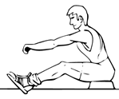 | 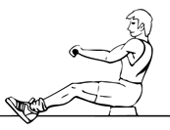 | 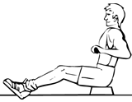
Rysunek 4 | Rysunek 5 | Rysunek 6

Wiosłowanie tylko nogami
To ćwiczenie pomoże wzmocnić mięśnie nóg i pleców. Z wyprostowanymi plecami i wyciągniętymi ramionami, zegnij nogi, aż złapiesz uchwyty ramion wiosłowania w pozycji wyjściowej, rys. 7. Użyj nóg, aby odepchnąć ciało do tyłu, jednocześnie trzymając ręce i plecy prosto.
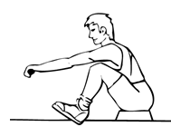 | 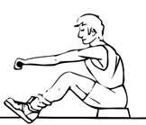 | 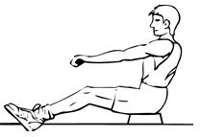
Rysunek 7 | Rysunek 8 | Rysunek 9

JAK ĆWICZYĆ NA WIOŚLARZU TRENINGOWYM?
Fazy prawidłowego wiosłowania w celu wzmocnienia określonych mięśni:
- Suw (mięśnie dolnej części ciała): zegnij kolana i wyprostuj ramiona. Chwyć uchwyt i wyprostuj plecy (Rysunek 01).
- Ruch (środkowe mięśnie): odpychaj się nogami i zginaj ręce (rys. 02).
- Koniec (mięśnie górnej części ciała): Ściśnij mocno plecy i nogi. Trzymaj nadgarstki prosto i pociągnij za uchwyt (rys. 03).
- Trening mięśnia czworogłowego uda (rys. 04).
- Trening mięśni ramion (rys. 05).
- Ćwiczenie mięśni pleców i brzucha (rys. 06).
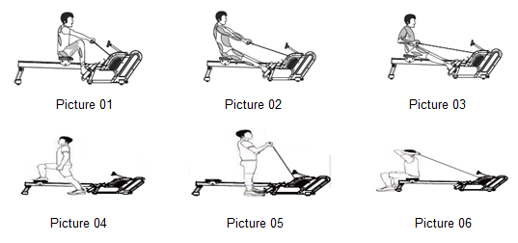

KONSERWACJA
- Czyszczenie: Do czyszczenia produktu używaj miękkiej szmatki i delikatnego środka czyszczącego.
- Nie używaj materiałów ściernych ani rozpuszczalników do plastikowych części.
- Wytrzyj pot po każdym użyciu.
- Chroń konsolę przed wilgocią, aby uniknąć uszkodzenia elektroniki.
- Chroń urządzenie i konsolę przed bezpośrednim działaniem promieni słonecznych.
- Sprawdź wszystkie śruby i prawidłowe dokręcenie pedałów przynajmniej raz w tygodniu. Dokręcić w razie potrzeby.
- Przechowuj w suchym i czystym miejscu. Trzymaj z dala od dzieci.

PRZECHOWYWANIE
Przechowuj wioślarz w czystym i suchym otoczeniu. Upewnij się, że włącznik zasilania jest wyłączony, a urządzenie nie jest podłączone do gniazdka elektrycznego.

WAŻNE UWAGI
- Ten wioślarz treningowy podlega standardowym przepisom bezpieczeństwa i nadaje się tylko do użytku domowego. Jakiekolwiek inne użycie jest zabronione i może być niebezpieczne dla użytkowników. Nie ponosimy odpowiedzialności za obrażenia spowodowane niewłaściwym i niedozwolonym użytkowaniem urządzenia.
- Skonsultuj się z lekarzem przed rozpoczęciem treningu. Lekarz powinien ocenić, czy jesteś fizycznie zdolny do korzystania z urządzenia i ile wysiłku możesz wykonać. Nieprawidłowe ćwiczenie lub zmiana pozycji ciała może zaszkodzić zdrowiu.
- Uważnie przeczytaj poniższe wskazówki i zalecenia. Jeśli podczas wysiłku wystąpi ból, nudności, nierówny oddech lub inne problemy zdrowotne, natychmiast przerwij ćwiczenie. Jeśli ból utrzymuje się, należy natychmiast skontaktować się z lekarzem.
- Ten wioślarz treningowy nie nadaje się do celów zawodowych lub medycznych. Nie można go również używać do celów leczniczych.
- Czujnik tętna nie jest urządzeniem medycznym. Dostarcza jedynie przybliżonych informacji na temat średniego tętna, a każda sugerowana częstotliwość tętna nie jest medycznie wiążąca. Zgromadzone dane mogą nie zawsze być dokładne w odniesieniu do niekontrolowanych czynników ludzkich i środowiskowych.

OCHRONA ŚRODOWISKA
Po wygaśnięciu żywotności produktu lub jeśli ewentualna naprawa jest nieopłacalna, należy go zutylizować zgodnie z lokalnymi przepisami i w sposób przyjazny dla środowiska na najbliższym złomowisku.
Poprzez odpowiednią utylizację chronisz środowisko i źródła naturalne. Ponadto możesz pomóc chronić zdrowie ludzkie. Jeśli nie masz pewności co do prawidłowej utylizacji, poproś lokalne władze o więcej informacji, aby uniknąć naruszenia prawa lub sankcji.
Nie wyrzucaj baterii do odpadów domowych, ale przekaż je do miejsca recyklingu.

WARUNKI GWARANCJI, ZGŁOSZENIA GWARANCYJNE
Gwarant:
inSPORTline Polska
Ciemiętniki 19, 29-120 Kluczewsko
NIP: 6090063070, REGON: 260656756

Okres gwarancji rozpoczyna się od daty zakupu towaru przez klienta. Gwarancja udzielana jest w trzech wariantach:

- Gwarancja Domowa - Przeznaczona jest dla sprzętu wykorzystywanego do użytku prywatnego, nie komercyjnego przez Kupującego będącego konsumentem. (okres gwarancji: 24 miesiące).

- Gwarancja Pół-komercyjna - Przeznaczona jest dla sprzętu wykorzystywanego w hotelach, spa, szkołach, ośrodkach rehabilitacji, itp. (okres gwarancji: 12 miesięcy).

- Gwarancja Komercyjna - Przeznaczona jest dla sprzętu wykorzystywanego w hotelach, spa, szkołach, ośrodkach rehabilitacji, klubach fitness oraz siłowniach, itp. (okres gwarancji: 12 miesięcy).

Brak informacji o wariancie gwarancji, na dowodzie zakupu (fakturze lub paragonie), domyślnie oznacza Gwarancje Domową.

Gwarancja obejmuje usunięcie usterek, które w sposób dający się udowodnić wynikają z zastosowania wadliwych materiałów lub są wynikiem błędów produkcyjnych.
Gwarancja nie obejmuje czynności związanych z konserwacją, czyszczeniem, regulacją i ze skręcaniem połączeń śrubowych danego przedmiotu, do których to czynności zobowiązany jest Kupujący we własnym zakresie i na własny koszt.

Dowodem udzielenia gwarancji są niniejsze Warunki gwarancji wraz z oświadczeniem Gwaranta zawartym na dowodzie zakupu (fakturze lub paragonie). W celu realizacji uprawnień z gwarancji Kupujący winien okazać warunki gwarancji oraz dowód zakupu (paragon lub fakturę VAT). Gwarancja obowiązuje na terenie Polski.

Uprawnienia z gwarancji nie przysługują w przypadku:

- uszkodzenia mechanicznego, które powstało w transporcie produktu do Kupującego za pomocą firm transportowych. Kupujący jest zobowiązany do sprawdzenia towaru przy dostawie, w celu wykrycia ewentualnych uszkodzeń w transporcie. W przypadku wykrycia takiego uszkodzenia, Kupujący zobowiązany jest niezwłocznie poinformować podmiot sprzedający oraz sporządzić protokół szkody z przewoźnikiem (firmą kurierską/pocztową). W przypadku braku sporządzenia protokołu szkody Gwarant nie ponosi odpowiedzialności za szkody spowodowane przez firmy kurierskie/pocztowe.
- Uszkodzenia i zużycie takich elementów jak: linki, paski, wtyki, gniazdka, przełączniki, przyciski, baterie, przewody, elementy gumowe, pedały, uchwyty z gąbki, kółka, łożyska, tapicerka, rączki itp., chyba że ujawniona w tych elementach wada nie jest skutkiem naturalnego zużycia, a powstała z przyczyny tkwiącej w tym elemencie.
- Drobne, powierzchowne zarysowania, odbarwienia lub spękania powłoki kryjącej.
- Używania przez Kupującego, niezgodnych z instrukcją obsługi sprzętu, środków eksploatacyjnych lub czyszczących.
- Niewłaściwego zabezpieczenie sprzętu przez Kupującego przed działaniem czynników zewnętrznych tj. wilgoci, temperatury, kurzu, itp.
- Niestosowania przez Kupującego wymaganych (zgodnie z instrukcją obsługi) materiałów eksploatacyjnych.
- Przeróbek i zmian konstrukcyjnych, dokonywanych przez Kupującego lub inne osoby nieuprawnione do tego działania przez Gwaranta.
- Normalnego użytkowania (normalne zużycie części eksploatacyjnych).
- Uszkodzenia sprzętu na skutek nieprawidłowego montażu przez Kupującego lub osoby trzecie.

W przypadku zasadności zgłoszenia reklamacyjnego Gwarant zapewnia transport i usługę serwisową przedmiotu gwarancji.

W przypadku braku zasadności zgłoszenia reklamacyjnego Kupujący będzie mógł odebrać przekazany przedmiot w siedzibie Gwaranta lub zamówić usługę wysyłki danego przedmiotu na własny koszt.

W wyjątkowych przypadkach, aby zdiagnozować usterkę i stwierdzić zasadność zgłoszenia reklamacyjnego Gwarant może zażądać przygotowania sprzętu do odbioru. Odbiór ten może być dokonany przez firmę spedycyjną, wówczas Kupujący zobowiązany jest przygotować towar w sposób bezpieczny do odbioru. Kupujący wyda przedmiot sprzedaży bez zanieczyszczeń, w opakowaniu oryginalnym lub zastępczym pozwalającym na przetransportowanie przedmiotu sprzedaży w stanie bezpiecznym.

Gwarant zobowiązany jest ustosunkować się do zgłoszenia gwarancyjnego w terminie do 14 dni. Naprawa gwarancyjna zostanie wykonana w najkrótszym możliwym terminie. W wyjątkowych przypadkach, gdy naprawa przedmiotu sprzedaży będzie wymagać sprowadzenia niedostępnych w Polsce lub nietypowych części z zagranicy, termin może być wydłużony. Kupujący zostanie poinformowany o takiej sytuacji drogą mailową lub telefonicznie.

Gwarant zobowiązuje się do naprawy uszkodzonego sprzętu w przypadku zasadności zgłoszenia gwarancyjnego. Wymiana towaru na nowy możliwa jest jedynie w przypadku braku możliwości naprawy sprzętu i gdy wada przedmiotu sprzedaży jest istotna. Zwrot kwoty zakupu za sprzęt jest możliwy jedynie w przypadku braku możliwości naprawy i braku możliwości wymiany na nowy oraz gdy wada jest istotna.

Okresowe przeglądy techniczne sprzętu (dotyczy sprzętu przeznaczonego do użytku pół-komercyjnego oraz komercyjnego)

Po upływie 6 i 12 miesięcy obowiązywania gwarancji, Gwarant zaleca przeprowadzenie przeglądu technicznego sprzętu. Wszystkie części, które zostaną wymienione w trakcie okresowego przeglądu technicznego, zostaną użyte przez Gwaranta nieodpłatnie w ramach gwarancji ( poza częściami zużytymi w trakcie normalnego użytkowania). Kupujący zobowiązany jest jedynie do pokrycia kosztów przeglądu technicznego i dojazdu do klienta wg. indywidualnej wyceny.
Wiążącej wyceny dokonuje dział serwisowy Gwaranta.

Zgłoszenia gwarancyjne

W celu zgłoszenia reklamacyjnego należy przesłać FORMULARZ GWARANCYJNY za pomocą strony internetowej Gwaranta www.e-insportline.pl.
Formularz gwarancyjny powinien zawierać takie informacje jak:
Imię i Nazwisko / Numer telefonu / Adres / Dowód zakupu / Nazwa produktu / Opis Wady.

Klient zostanie poinformowany o zakończeniu i wyniku reklamacji przez e-mail lub telefonicznie.


inSPORTline Polska
Ciemiętniki 19, 29-120 Kluczewsko
Telefon: +48 510 275 999
E-mail: biuro@e-insportline.pl
NIP: 6090063070, REGON: 260656756

